1º ANO
MATEMÁTICA
6ª QUINZENA – 3º CICLO
Habilidades Essenciais: (EF01MA19-C) Relacionar valores de moedas e cédulas do sistema monetário brasileiro para resolver situações simples do cotidiano do estudante.
NOME:
UNIDADE ESCOLAR:

OBJETO DE CONHECIMENTO/CONTEÚDO: RECONHECIMENTO DE CÉDULAS E MOEDAS: SISTEMA MONETÁRIO BRASILEIRO.

ATIVIDADES
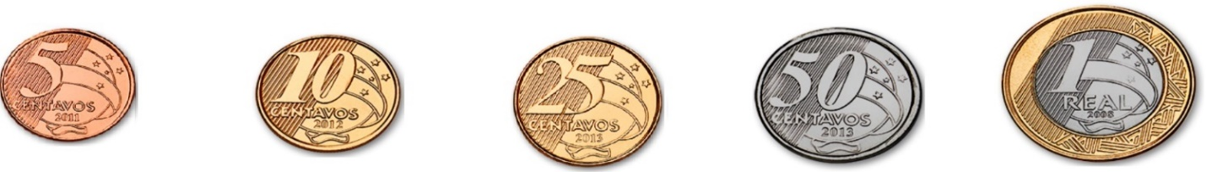
O DINHEIRO QUE UTILIZAMOS NO BRASIL CHAMA-SE REAL. VEJA AS MOEDAS DE REAL.

R$ 0,5 R$ 0,10 R$ 0,25 R$ 0,50 R$ 1,00
5 CENTAVOS 10 CENTAVOS 25 CENTAVOS 50 CENTAVOS 1 REAL

1. OBSERVE O VALOR DAS MOEDAS E RESPONDA.

A) QUAL MOEDA DE MAIOR VALOR? __________________________________________________________________________

B) QUAL MOEDA DE MENOR VALOR? __________________________________________________________________________

C) QUAIS OS VALORES DAS MOEDAS BRASILEIRAS? __________________________________________________________________________

2. DESENHE AS MOEDAS DE REAL DE ACORDO OS VALORES COMO NO EXEMPLO.

VALOR | MOEDAS
R$ 2,75 | 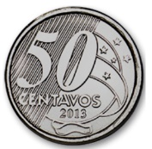  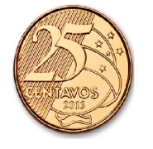  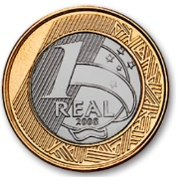
R$ 1,50

R$ 3,40

R$ 0,65

Disponível em: https://www.casadamoeda.gov.br/imagens/portalCMB/produtos-e-servicos/familia-moedas-real.jpg Acesso em 23 de set. de 2020

3. LUCAS QUER COMER UM DOCE. SOME O VALOR DAS MOEDAS E DESCUBRA O QUE ELE PODE COMPRAR.

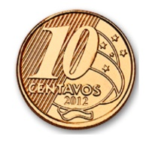
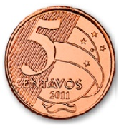

A) BOLINHO  R$ 3,50 | B) PUDIM  R$ 4,25
C) PICOLÉ  R$ 2,40 | D) TORTA  R$ 5,00

Disponível em: https://novaescola.org.br/plano-de-aula/309/porta-moedas Adaptado Acesso em 23 de set. de 2020

4. BETO PRECISOU FAZER XEROX DOS DOCUMENTOS. SOME O VALOR DAS MOEDAS E MARQUE UM X NO VALOR QUE ELE PAGOU.

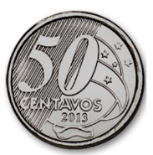
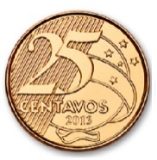

A) ( ) R$ 1,10
B) ( ) R$ 0,90
C) ( ) R$ 0,85
D) ( ) R$ 1,50

5. ALICE COMPROU UM SALGADO NO VALOR DE 3 REAIS E 60 CENTAVOS. ELA UTILIZOU AS MOEDAS A SEGUIR PARA PAGAR.

QUANTO ALICE RECEBEU DE TROCO?

A) ( ) R$ 1,00
B) ( ) R$ 0,40
C) ( ) R$ 0,50
D) ( ) R$ 1,20

Disponível em: https://www.casadamoeda.gov.br/imagens/portalCMB/produtos-e-servicos/familia-moedas-real.jpg Acesso em 23 de set. de 2020
VEJA AS CÉDULAS DE REAL
R$ 2,00 DOIS REAIS R$ 5,00 CINCO REAIS

R$ 10,00 DEZ REAIS R$ 20,00 VINTE REAIS

R$ 50,00 CINQUENTA REAIS
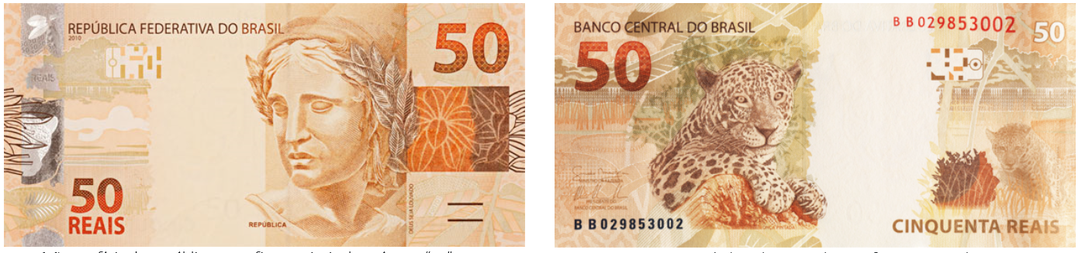

R$ 100,00 CEM REAIS R$ 200,00 DUZENTOS REAIS

Disponível em: https://www.bcb.gov.br/cedulasemoedas/cedulasemitidas Acesso em 23 de set. de 2020

6. OBSERVE O VALOR DAS CÉDULAS E RESPONDA.

A) QUAL CÉDULA DE MAIOR VALOR? __________________________________________________________________________

B) QUAL CÉDULA DE MENOR VALOR? __________________________________________________________________________

C) QUAIS OS VALORES DAS CÉDULAS BRASILEIRAS? __________________________________________________________________________

7. NUMERE A SEGUNDA COLUNA DE ACORDO COM OS ANIMAIS QUE ILUSTRAM AS CÉDULAS.

A) ( 1 ) 2 REAIS  B) ( 2 ) 5 REAIS  C) ( 3 ) 10 REAIS  D) ( 4 ) 20 REAIS  E) ( 5 ) 50 REAIS  F) ( 6 ) 100 REAIS  G) ( 7 ) 200 REAIS | ( ) ARARA  ( ) GAROUPA  ( ) TARTARUGA MARINHA  ( ) LOBO-GUARÁ  ( ) ONÇA-PINTADA  ( ) MICO-LEÃO-DOURADO  ( ) GARÇA
8. ESCREVA OS VALORES DAS CÉDULAS COMO NO EXEMPLO.

R$ 12,00
OU
DOZE REAIS
Disponível em: https://www.bcb.gov.br/cedulasemoedas/cedulasemitidas Acesso em 24 de set. de 2020

9. RELACIONE OS VALORES DOS PRODUTOS AOS VALORES DAS CÉDULAS.

( 1 ) DUZIA DE OVOS: R$ 7,00 REAIS  ( 2 ) REFRIGENTE: R$ 2,00 REAIS  ( 3) PAPEL HIGIÊNICO: R$ 9,00 REAIS  ( 4 ) LINGUIÇA: R$ 15,00 REAIS | ( )  ( )  ( )  ( )
Disponível em: https://www.bcb.gov.br/cedulasemoedas/cedulasemitidas Acesso em 24 de set. de 2020

10. DIOGO COMPROU UMA CAMISA PARA SEU PAI NO VALOR DE R$ 32,00. OBSERVE O VALOR DA CÉDULA QUE ELE PAGOU E DESCUBRA QUANTO ELE RECEBEU DE TROCO.
A) ( ) R$ 28,00
B) ( ) R$ 22,00
C) ( ) R$ 12,00
D) ( ) R$ 18,00

Disponível em: https://novaescola.org.br/plano-de-aula/134/quantas-cedulas Adaptado Acesso em 24 de set. de 2020
Disponível em: https://pt.vecteezy.com/arte-vetorial/679286-cartao-de-dia-dos-pais-feliz-com-pai-e-filho Acesso em 24 de set. de 2020
Respostas comentadas:
- A) 1 real; B) 5 centavos; C) 5 centavos, 10 centavos, 25 centavos, 50 centavos, 1 real.
- Esta representação é apenas um exemplo, pois há diversas possibilidades para compor os valores. R$ 1,50: 1 moeda de 1 real e 1 moeda de 50 centavos. R$ 3,40: 3 moedas e 1 real e 4 moedas de 10 centavos; R$ 0,60: 1 moeda de 50 centavos e 1 moeda de 10 centavos.
- Alternativa C. Com o valor das moedas Lucas pode comprar 1 picolé.
- Alternativa A. Beto pagou R$ 1,10 para fazer xerox dos documentos.
- Alternativa B. Alice recebeu de troco o valor de R$ 0,40 centavos.
- A) cédula de maior valor é 200 reais ; B) cédula de menor valor é 2,00 reais; C) os valores das cédulas brasileiras são: 2 reais, 5 reais, 10 reais, 20 reais, 50 reais, 100 reais e 200 reais.
- De acordo com os animais que ilustram as cédulas a numeração correta é: 3, 6, 1, 7, 5, 4, 2
- Os valores das cédulas são: R$ 27,00 vinte e sete reais; R$ 60,00 sessenta reais; R$ 35,00 trinta e cinco reais.
- Os valores dos produtos de acordo aos valores das cédulas são: 2, 1, 4, 3.
- Alternativa D. Diogo recebeu de troco o valor de R$ 18,00 reais.

